**Изопроцессы. Газовые законы.**

Давление (p), объем (V) и температура (T)  являются **основными параметрами  состояния** газа.   
Всякое изменение состояния  газа  называется **термодинамическим процессом**.   
Термодинамические процессы, протекающие в газе  постоянной  массы  при неизменном значении одного из параметров состояния газа, называются **изопроцессами.**   
Изопроцессы  являются идеализированной моделью реального процесса в газе.   
**Изопроцессы** подчиняются **газовым  законам**.   
**Газовые законы**   определяют   количественные зависимости  между двумя параметрами газа при неизменном значении третьего.   
Газовые законы справедливы  для любых газов и газовых смесей.  **Изотермический процесс (T = const).**   
Изотермическим процессом называются  изменения  состояния  газа, протекающие при постоянной температуре.  
  
Изотермический процесс   в идеальном газе подчиняется **закону Бойля-Мариотта**:

http://class-fizika.spb.ru/images/stories/t/50.png

Для газа данной массы произведение  давления газа на его объем  постоянно, если  температура газа  не меняется.  
  
 Формулу закона  можно записать иначе

http://class-fizika.spb.ru/images/stories/t/51.png

где  
  
http://class-fizika.spb.ru/images/stories/t/52.png – параметры газа в разные моменты времени   
**Графическое представление** изотермического процесса:  
  
http://class-fizika.spb.ru/images/stories/t/53.png  -  график, отражающий  изотермический процесс,  называется **изотермой**.   
(математически – это гипербола)

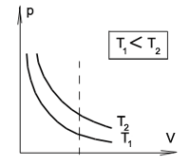

На графиках  представлены изотермы  для разных температур газа, где Т1 меньше Т2.  **Изобарный процесс (p = const).**   
Изобарным процессом называются  изменения состояния газа, протекающие при постоянном давлении.   
Изобарный процесс в идеальном газе  подчиняется закону **Гей-Люсака**:

http://class-fizika.spb.ru/images/stories/t/54.png

Для газа данной массы  отношение объема  газа к его температуре постоянно, если  давление газа не меняется.  
  
Формулу закона можно записать иначе

http://class-fizika.spb.ru/images/stories/t/55.png

где  
  
http://class-fizika.spb.ru/images/stories/t/56.png – параметры газа в разные моменты времени  
  
  
**Графическое представление** изобарного  процесса:   
http://class-fizika.spb.ru/images/stories/t/57.png  -  график, отражающий  изобарный  процесс,  называется **изобарой**.   
(математически – это линейная зависимость)

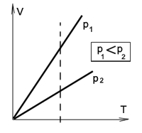

На графиках  представлены изобары   для разных  давлений газа, где р1 меньше р2.

**Изохорный процесс (V = const).**   
Изохорным процессом называются  изменения состояния газа, протекающие при постоянном  объеме.  
  
Изохорный процесс в идеальном газе  подчиняется **закону Шарля**:

http://class-fizika.spb.ru/images/stories/t/58.png

Для газа данной массы  отношение  давления   газа к его температуре постоянно, если  объем  газа не меняется.  
  
Формулу закона можно записать иначе

http://class-fizika.spb.ru/images/stories/t/59.png

где  
  
http://class-fizika.spb.ru/images/stories/t/591.png – параметры газа в разные моменты времени

**Графическое представление** изохорного  процесса:   
http://class-fizika.spb.ru/images/stories/t/592.png  -  график, отражающий  изохорный  процесс,  называется **изохорой**.   
(математически – это линейная зависимость)

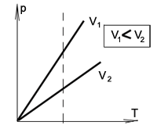

На графиках  представлены изохоры   для разных  объемов  газа, где V1 меньше V2.